Проверил установленную версию Git:

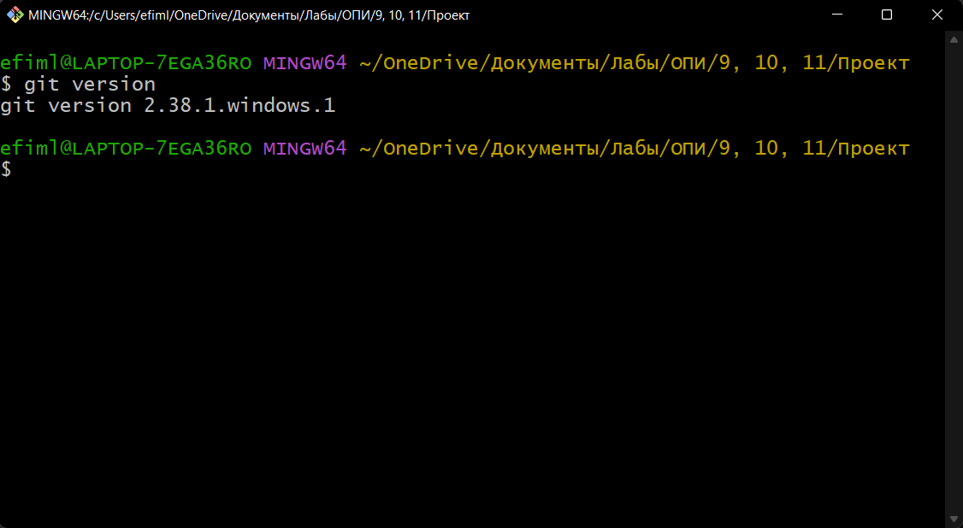

Использовал команду git help, чтобы получить справку по git:

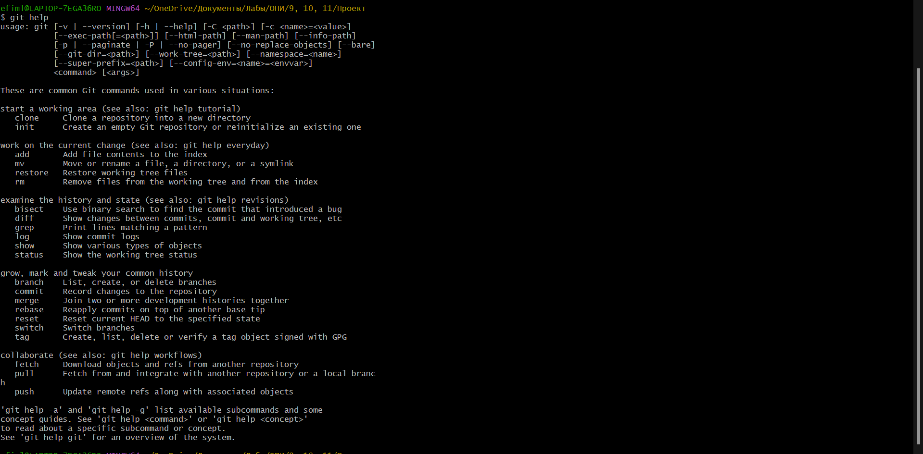

Настроил конфигурационный файл, затем проверил его настройки:

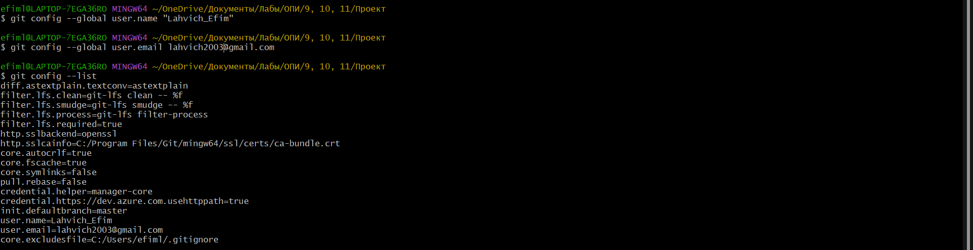

Инициализировал локальный репозиторий в рабочей папке с помощью командой git init. После инициализации в этой папке появился скрытый файл .git:



Создал в папке блокнот Hello.txt, затем проверил статус о репозиторе с помощью командой git status:

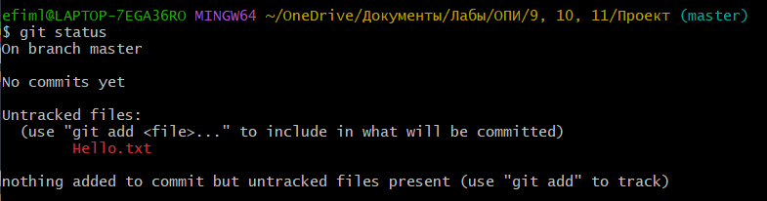

Проиндексировал файл Hello.txt:

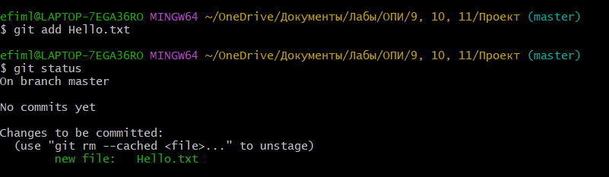

Затем зафиксировал его с комментариями. В статусе о репозитории не будет отображать нового коммита, но команда git log покажет коммит:

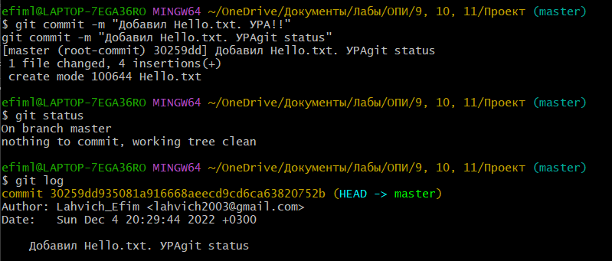

Изменил в блокноте содержимое. Статус сообщает об изменение файла таким образом:

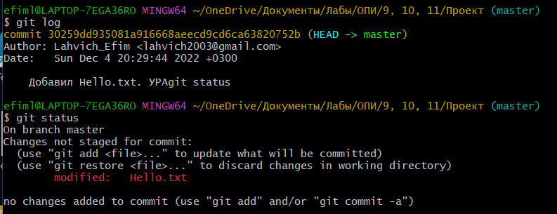

Снова индексировал и зафиксировал измененный блокнот, теперь появился второй коммит с другим комментарием:

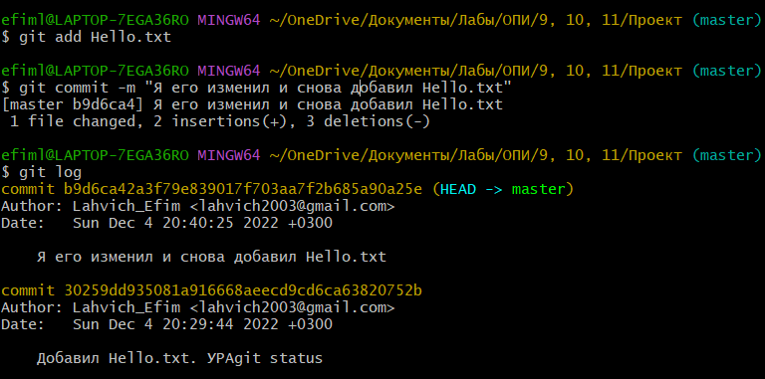

В проекте создал шаблон .gitignore и файл HelloWorld.obj. Изначально в статусе отображается все неиндексированное содержимое в проекте.

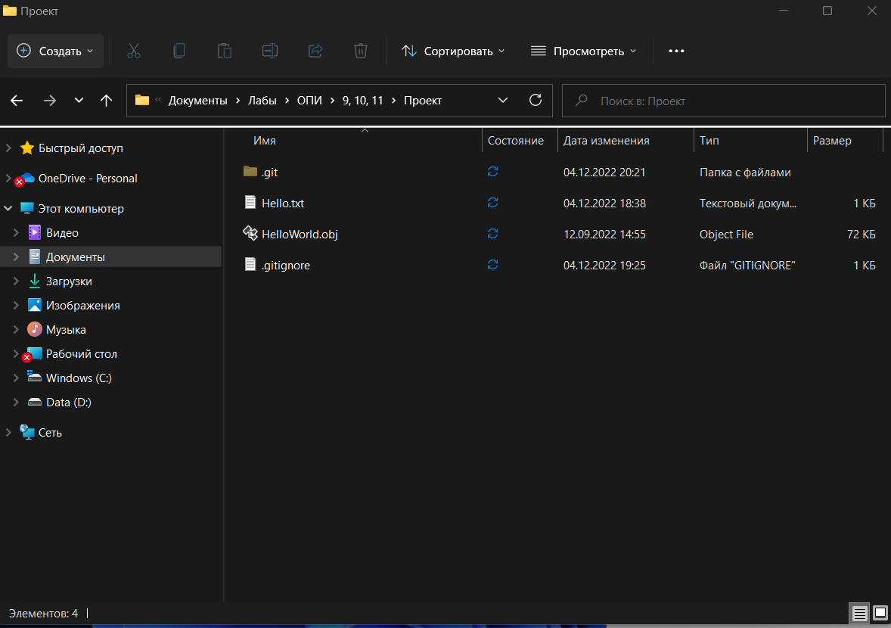

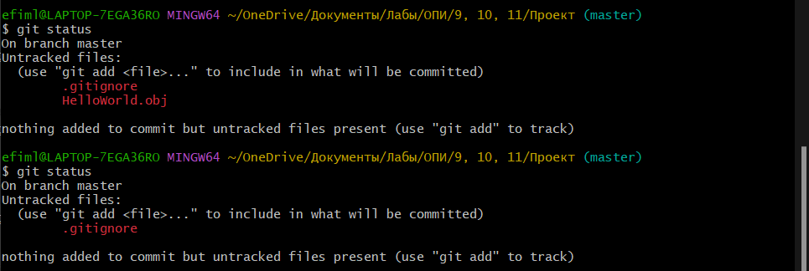

Далее в шаблоне написал \*.obj, чтобы игнорировать файл HelloWorld.obj. После этого статус не отображает(или игнорирует) файл, которое имеет расширение \*.obj:

